ОСНОВНАЯ ИНФОРМАЦИЯ, РАСПИСАНИЕ И РАЗМЕЩЕНИЕ

ЧЕМПИОНАТ EITF В РИМИНИ, ИТАЛИЯ 2019

Дата
01-08 Апреля 2019

МЕСТО ПРОВЕДЕНИЯ
Место регистрации:
RDS STADIUM -СПОРТИВНАЯ АРЕНА
http://www.itfitalia.it/euro2019/

Спортивный комплекс:
RDS STADIUM – СПОРТИВНАЯ АРЕНА
Piazzale Pasolini 1/c -47923 Rimini (RN)

ВИЗА

Стран, которым требуется виза в Италию, следует обратиться в ближайшее консульство. Период ожидания после подачи виз в Италию может варьироваться, поэтому, пожалуйста, подготовьтесь заранее.

Срок подтверждение подачи на визу: 15 января 2019

Крайний срок подачи завки на размещение: 31 января
Этот крайний срок требует, чтобы команда заполнила раздел "предварительное размещение".
Вам необходимо заполнить:
● число лиц
● тип отеля-есть один отель для участников, тренеров и болельщиков и второй отель для судей, должностных лиц команды и VIP-персон
● даты прибытия и отъезда
Общее количество всех участников и их пакеты размещения являются обязательными, но вам не нужно вводить конкретные имена участников и т. д.
Каждое изменение данных о размещении (отель, количество ночей, типы номеров) после истечения крайнего срока не гарантирует ту же цену на отель, потому что цены на пакеты могут быть повышены. Другие части формы заявки (спортсмен , команда и т. д.) не обязательно заполнять на данном этапе и можно вносить изменения.

Окончательный срок подачи заявок командами: 28 февраля
После этого окончательного срока все изменения штрафуются. Мы максимально приблизили сроки к чемпионату, чтобы дать вам больше времени на доработку заявки. Но, пожалуйста, имейте в виду, что после этого срока любые изменения штрафуются!
Поэтому в понедельник во время регистрации тренеры должны проверить заявку, но им нужно будет заплатить за каждое изменение любого пункта в заявке, если это понадобится.

ТРАНСПОРТ И ПРИБЫТИЕ

Аэропорт Болоньи
100 км к северу от Римини. Это третий по значимости международный аэропорт Италии, выполняющий ежедневные регулярные европейские и межконтинентальные рейсы.
Для команд и делегатов будет организован трансфер между аэропортом Болоньи и Римини.
Аэропорт Анкона
80 км к югу от Римини. К услугам гостей регулярные регулярные рейсы в Рим, Лондон, Дюссельдорф, Мюнхен, Мадрид, Стокгольм, Брюссель-Шарлеруа и Скопье.
Для команд и делегатов будет организован трансфер между аэропортом Анконы и Римини.
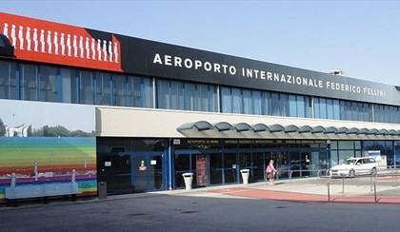
Аэропорт Римини
Находится в городе Римини. Он имеет регулярные регулярные рейсы в Лондон, Варшаву и Каунас. Вероятно, будут добавлены другие рейсы. Непосредственно ознакомиться с программой полетов можно на сайте
www.riminiairport.com.

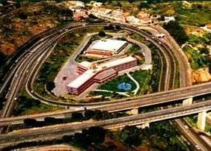
На машине
Римини обслуживается автострадой A14 (автомагистраль A14), связывающей его с Болоньей и Миланом на севере и с Бари на юге.
4 съезда с автострады: Rimini Nord, Rimini Sud, Riccione, Cattolica.
От Римини легко добраться до других автомагистралей A4-Венеция, A22-перевал Бреннеро и A1-Флоренция, Рим и Неаполь.
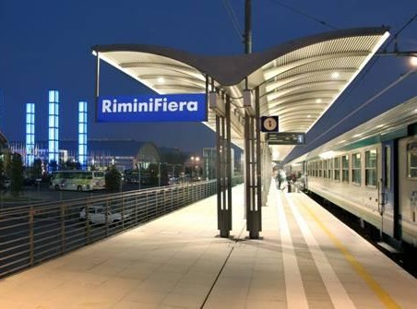
На поезде
Быстрое и регулярное железнодорожное сообщение со всеми крупными итальянскими городами. Время в пути на Eurostar в междугородних услугах 3 часа в Милан, 4 в Рим, 2 во Флоренцию и 1 в Болонью.
Римини‑Рим: 25 поездов в день Римини‑Милан: 20 поездов ежедневно Римини‑Бари: 15 поездов ежедневно

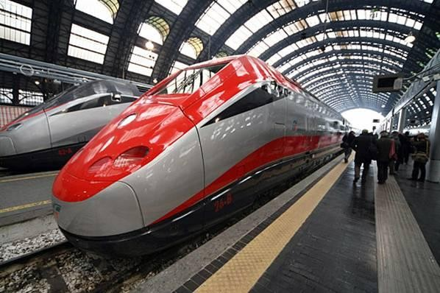
Высокоскоростные поезда
Новый скоростной поезд “Frecciarossa ”, как известно, из Рима в Милан доезжает за 3, 5 часов. Это также означает, что дорога от Болоньи до Милана займет 65 минут.
Время поездки высокоскоростного поезда :
● Болонья – Флоренция: 35 минут
● Турин – Милан: 60 минут
● Милан – Неаполь: 4 часа

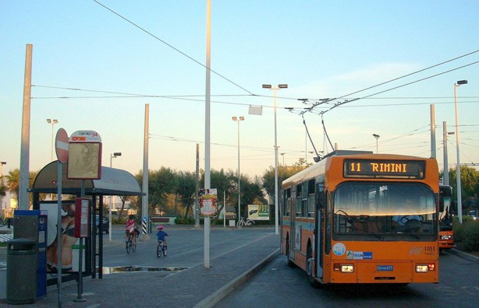
Экологически чистый транспорт
Римини следит за последними достижениями в области технологий и безопасности для окружающей среды, которые эти разработки могут предложить. Ривьера обслуживается транспортной сетью с использованием автобусов, работающих на белом дизельном топливе, которые уменьшают токсичные выбросы на 90% и на 50% тише. Результатом является комфортная езда для пассажира.

Новое слово
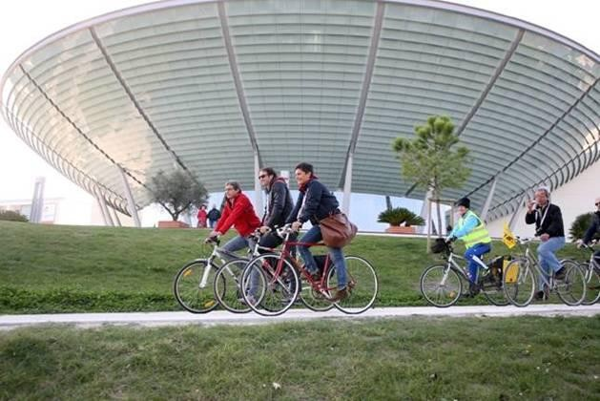
Центр города обслуживается электрическими мини-трамваями, и большинство отелей будут рады предоставить гостям велосипеды бесплатно. Многочисленные велосипедные дорожки Римини обеспечивают легкий доступ к морю, старому городу и внутренним районам.
ПРОСТАЯ В ИЗУЧЕНИИ И БЕЗОПАСНАЯ СЕТЬ
Римини недавно был признан "самым гостеприимным городом".

Расстояние в километрах
 | Аэропорт | Станция | Магистраль | Историч. центр | Отели | Стадион RDS
Аэропорт |  | 6,5 | 2,5 | 5,5 | 3‑8 | 4
Станция | 6,5 |  | 6,5 | 1 | 3‑8 | 4
Магистраль | 2,5 | 6,5 |  | 3 | 5‑8 | 2
Историч.центр | 5,5 | 1 | 3 |  | 1‑5 | 3
Отели | 3‑8 | 3‑8 | 5‑8 | 1‑5 |  | 3‑6
Стадион RDS | 4 | 4 | 2 | 3 | 3‑6

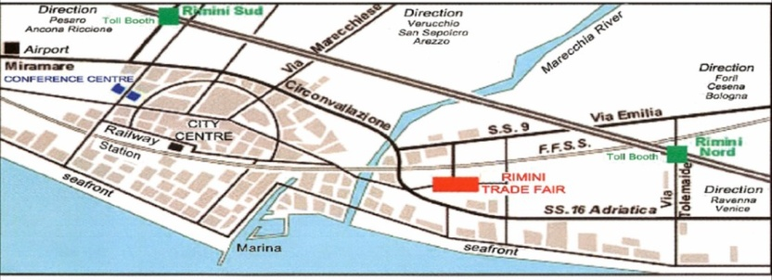

ПЕРИБЫТИЕ
      - Вся необходимая информация о вашем прибытии должна быть заполнена только в приложении:
      - ● Вид транспорта (рейс / поезд / автобус / паром)
      - ● Даты и время прибытия и количество всех участников сборной (включая приглашенных и не приглашенных судей, VIP-персон и других членов команды)
      - ● Даты и время отъезда всех участников
      - ● Номера рейсов, поездов и автобусов, где это применимо

      - Трансфер от / до аэропорта, спортивного зала (стадион РДС), места встречи (стадион РДС) и гостиниц будет организован организатором. Без бронирования транспортные услуги не предоставляются. Команды, прибывающие другими способами, должны прибыть к месту встречи в назначенное время (см. раздел расписание).

Крайний срок для того, чтобы сообщить организатору все свои даты и время прибытия / отъезда и количество людей: 28 февраля

Самое позднее время прибытия на регистрацию: 1 апреля (понедельник) 18: 00
Только 1 тренер или другое ответственное лицо, назначенное сборной, должно пройти для регистрации и оплаты. Остальная часть команды может прибыть позже (см. ниже). Время прибытия означает время прибытия в регистрационный зал (не в аэропорт), поэтому, пожалуйста, планируйте время соответствующим образом.
Время прибытия всей команды (всех участников): 2 апреля (вторник) 10:00 Пожалуйста, обратите внимание: время прибытия означает время прибытия на взвешивание
Поэтому мы просим вас планировать свое время соответствующим образом, и мы настоятельно рекомендуем всей команде прибыть в понедельник вечером. Причиной изменения является раннее начало соревнований в среду утром. Таким образом, процесс проверки участников будет строго остановлен во вторник в 12:00, чтобы внести все изменения, внесенные при проверке веса, и для жеребьевки.

Взносы и Штрафы:

1.5.1 Взносы
Депозит должен быть отправлен на следующий банковский счет.

Депозит | 250 € с человека
Крайний срок | 15.01. 2019
Имя учетной записи: | FEDERICO II DI SVEVIA Società Sportiva Dilettantistica a r.l. ‑ Via Generale della Chiesa n. 58 ‑ Barletta (76121)
Номер счета: | IT47 P030 3241 3510 1000 0003 256
SWIFT-код (BIC): | BACRIT21885
Имя банка: | CREDEM
Адрес банка: | Via Renato Coletta, 13, 76121 Barletta BT
Остальная оплата производится наличными в месте регистрации после подтверждения окончательной формы заявки и после размещения.
К оплате не принимаются дорожные/банковские чеки, карты Visa, Mastercard, Amex или Diners.

Размещение
Уникальное предложение. Профессионализм и высокий уровень обслуживания-это качества, которые отличают отель в провинции Римини.
Отели и гостиницы в Римини:
Отели уровня 4 * всего номеров: 3 953
Отели уровня 3 * всего номеров: 23 462
Большинство отелей расположены вдоль морского побережья и находятся один рядом с другим, начиная от 3‑х до 4‑х звездочных категорий, или всего в нескольких минутах ходьбы друг от друга, вдоль своего рода “отель-бульвара”.

Продолжительность пребывания | Пакет B | Пакет A
5 дней / 4 ночей | 320 € | 400 €
6 дней / 5 ночей | 400 € | 500 €
7 дней/ 6 ночей | 480 € | 600 €
8 дней/ 7 ночей | 560 € | 700 €
Дополнительный день | 80 € | 100 €
Все цены указаны за человека за двухместный номер. Для одноместных номеров к цене добавить 45 € в день. Уведомление об оплате: если депозит за проживание будет внесен после 15 января 2019 года, цены будут на 15% выше. Если вам необходимо размещение на меньшее количество дней, пожалуйста, свяжитесь с организатором.

Каждый пакет включает:
● Размещение в соответствии с выбранным типом пакета
● Трансфер от/до аэропорта или железнодорожного/автобусной станции
● Полный пансион (завтрак, обед, ужин), включая основные безалкогольные напитки
● Бесплатные тренировочные площадки для участников и тренеров
● Бесплатный вход в спортивный зал в дни соревнований
● Бесплатный вход на церемонию открытия
● Бесплатный вход на вечеринку
● Медицинская помощь в дни соревнований (только для травмированных участников)

РЕГИСТРАЦИЯ
Только одно (1) ответственное лицо от сборной (тренер или другой ответственный представитель) необходим для регистрации всей команды и осуществления платежей. Остальная часть команды может прибыть позже, чтобы присутствовать на регистрации участников. Регистрация возможна только между заданными рабочими часами. Сборные, которые не смогут присутствовать вовремя, могут быть отстранены от чемпионата или будут платить штраф за позднюю регистрацию. (это по решению оргкомитета).
Последние время прибытия на регистрацию: понедельник 18:00

РЕГИСТРАЦИЯ УЧАСТНИКОВ
Все участники должны присутствовать.
Они будут проверены на:
● Гражданство (паспорт страны или виза или другой документ на жительство (например, карта работодателя, студенческий билет) должны быть представлены, чтобы доказать, что спортсмен может выступать за свою страну)
● Дан-сертификат
● Паспорт ИФТ
● Проверка веса для тех которые выступают в спарринге
Каждый участник должен подписать форму отказа от ответственности в соответствии с правилами ИФТ.
После завершения проверки всех участников сборной тренеру (представителю) будут выданы удостоверения личности(аккредитации) всех участников.
Последнее время прибытия всей команды (всех участников): вторник 10: 00 (!)

- РАСПИСАНИЕ

День до соревнований
Суббота, 30 марта МЕСТО
Весь день | Прибытие делегаций | Отели
12:00 – 15:00 | Обед | Отели
20:00 - 22:00 | Ужин | Отели
Воскресенье, 31 марта
Весь день | Прибытие делегаций | Отели
12:00 – 15:00 | Обед | Отели
15:00 – 20:00 | Регистрация, Оплата EITF | RDS Стадион
20:00 - 22:00 | Ужин | Отели
Понедельник, 1 апреля
Весь день | Прибытие делегаций | Отели
9:00 – 13:00  14:00 – 21:00 | Регистрация, Оплата EITF | RDS Стадион
9:00 – 13:00  14:00 – 21:00 | Контроль взвешивания | RDS Стадион
12:00 – 15:00 | Обед | Отели
19:00 | Последний срок прибытия представителя сборной
21:00 | Окончание регистрации
20:00 - 22:00 | Ужин | Отели
23:00 | Рекомендуемое последнее прибытие для всех команд
Вторник, 2 апреля
8:30 – 12:00 | Контроль веса | RDS Стадион
10:00 | Крайний срок для команд, чтобы прибыть на взвешивание
12:00 | Крайний срок для платных изменений в заявках | RDS Стадион
08:00 – 12:00 | Подготовка спортивного зала | RDS Стадион
12:00 – 15:00 | Обед | Отели
13:00 – 15:00 | Заседание Исполнительного комитета | Отель Du Soleil
13:00 - 15:00 | Подготовка списков на основе изменений
15:00 - 17:00 | Встреча тренеров и жеребьевка | Отель Du Soleil
17:00 - 19:00 | Подготовка стартовых списков, размещение онлайн в 20:00, www.eitf‑taekwondo.org
20:00 – 22:00 | Заседание судьи, обучение работе с судейскими системами | Отель Du Soleil
20:00 - 22:00 | Ужин | Отели

COMPETITION DAYS
Среда, 3 апреля МЕСТО
06:30 – 07:45 | Завтрак | Отели
8:30 - 13:00 | Соревнования | RDS Стадион
13:00 – 15:00 | Обед | Отели
15:00 - 18:00 | Соревнования | RDS Стадион
18:00 – 18:30 | Церемония открытия | RDS Стадион
19:30 - 21:00 | EITF Конгресс
20:00 - 22:00 | Ужин | Отели
Четверг, 4 апреля
06:30 – 07:45 | Завтрак | Отели
8:30 - 13:00 | Соревнования | RDS Стадион
13:00 – 15:00 | Обед | Отели
15:00- 18:00 | Соревнования | RDS Стадион
20:00 - 22:00 | Ужин | Отели
Пятница, 5 апреля
06:30 – 07:45 | Завтрак | Отели
8:30 - 13:00 | Соревнования | RDS Стадион
13:00 – 15:00 | Обед | Отели
15:00 - 18:00 | Соревнования | RDS Стадион
20:00 - 22:00 | Ужин | Отели
Суббота, 6 апреля
06:30 – 07:45 | Завтрак | Отели
8:30 - 13:00 | Соревнования | RDS Стадион
13:00 – 15:00 | Обед | Отели
15:00 -18:00 | Соревнования | RDS Стадион
20:00 - 22:00 | Ужин | Отели
Воскресенье, 7 апреля
06:30 – 07:45 | Завтрак | Отели
8:30 - 13:00 | Соревнования | RDS Стадион
13:00 – 15:00 | Обед | Отели
15:00 - 18:00 | Соревнования | RDS Стадион
20:00 - 22:00 | Ужин | Отели
21:00 | Вечеринка
Понедельник, 8 апреля
07:00 – 09:00 | Завтрак | Отели
10:00 | Заключительное заседание
07:00 – 12:00 | Выезд

- Резюме

КРАЙНИЙ СРОК
- Крайний срок подачи заявки на проживание: 15.01.2019
- Крайний срок подачи заявления на визу: 15. 01. 2019
- Предоплата (депозит) срок: 15. 01. 2019
- Последний срок подачи заявок: 28.02.2019
- Последний срок приезд тренера (представителя)
- Регистрация: понедельник, 18:00, 1 апреля 2019
- Рекомендуемое время прибытия команд: вечер понедельника, 1 апреля 2019 года
- Последнее прибытие всей команды и заезд участников: вторник, 10:00, 2 апреля 2019 года

МЕСТО ВСТРЕЧИ ДЛЯ РЕГИСТРАЦИИ И РАЗМЕЩЕНИЯ
RDS STADIUM – СПОРТИВНАЯ АРЕНА
Piazzale Pasolini 1/c -47923 Rimini (RN)

Контакты

Основной контактный адрес: support@eitf-taekwondo.org

Пожалуйста, всегда используйте только этот адрес электронной почты. Это поможет нам быстрее отвечать на ваши письма и быть в курсе всей важной информации во время подготовки Чемпионата.
Письма, отправленные на этот адрес, автоматически отправляются в комитет турнира, организатору и IT-провайдеру.

Контактное лицо для прибывающих команд и номер службы экстренной помощи во время соревнований
Телефон: +39 392 572 72 72

Официальный сайт

www.eitf-taekwondo.org

Турнирный комитет:
Ladislav.burian@exchange4u.cz

IT провайдер
rajtr@rajtr.cz

